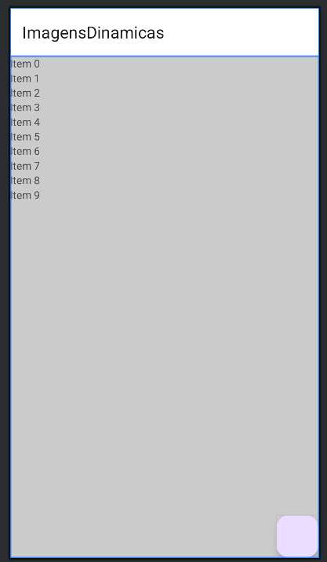

<com.google.android.material.floatingactionbutton.FloatingActionButton  
 android:layout_width="wrap_content"  
 android:layout_alignParentEnd="true"  
 android:layout_alignParentBottom="true"  
 android:layout_height="wrap_content"/>

Aqui primeiro colocamos ele no canto da tela com o AlignParentEnd

Depois colocamos ele em baixo com o Bottom

END = Final

Bottom = em baixo

Align = alinhamento

Parent = é ate onde vai nossa tela

End = é o local que queremos.

Agora seguindo a mesma dica usamos também o margin

<com.google.android.material.floatingactionbutton.FloatingActionButton  
 android:layout_width="wrap_content"  
 android:layout_alignParentEnd="true"  
 android:layout_alignParentBottom="true"  
 android:layout_marginEnd="16dp" android:layout_marginBottom="16dp"  
 android:layout_height="wrap_content"/>

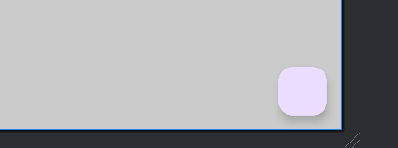

## Agora vamos adicionar um ícone nele?

<com.google.android.material.floatingactionbutton.FloatingActionButton  
 android:id="@+id/botaoFlutuante"  
 android:layout_width="wrap_content"  
 android:layout_alignParentEnd="true"  
 android:layout_alignParentBottom="true"  
 android:src="@drawable/ic_add_24"  
 android:layout_marginEnd="16dp"  
 android:layout_marginBottom="16dp"  
 android:layout_height="wrap_content"  
 />

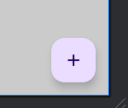

## Agora vamos mudar as cores?

Pintar o fundo

Diferenças entre APP: x ANDROID:

App ele consegue usar em aparelho mais antigos

android:src="@drawable/ic_add_24"  
app:backgroundTint="@color/white"

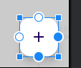

Pintar o +

android:tint="@color/white"

## Implementar efeitos quando clicar

app:rippleColor="#811616"